Греческая делегация посетила один из лучших пожарно-спасательных отрядов столицы

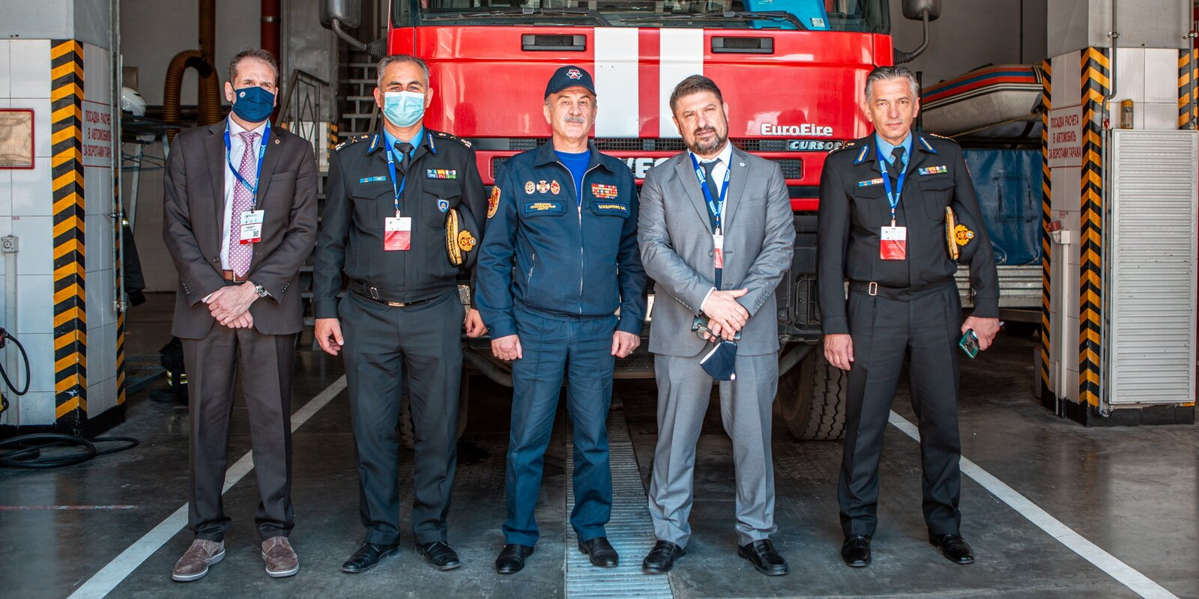

11 мая 2021 года делегация Министерства по защите граждан Греческой Республики посетила Департамент по делам гражданской обороны, чрезвычайным ситуациям и пожарной безопасности города Москвы.
Гостей принимал коллектив ПСО № 207 ГКУ «ПСЦ» — крупнейшего пожарно-спасательного подразделения в Европе, как по площади, так и по численности работников. В отряде работают более 200 пожарных, на вооружении стоит лучшая пожарно-спасательная техника, включая автоцистерну с установкой для подачи огнетушащих веществ на высоту до 400 метров, автомобиль дымоудаления с контейнером высотного тушения, телескопический подъемник «Спайдер», используемый для тушения пожаров и спасения людей в условиях плотной городской застройки.
В прошлом году подразделение вошло в десятку лучших отрядов Пожарно-спасательного центра по итогам оценки готовности сил и средств Департамента ГОЧСиПБ.
В ходе визита иностранным гостям показали специальную технику и пожарно-спасательное оборудование, которое стоит на вооружении отряда, а также продемонстрировали методы и способы спасения людей с помощью альпинистского снаряжения. Особый интерес у гостей вызвали расчеты быстрого реагирования на пожарно-спасательных мотоциклах.
Представители столичного Пожарно-спасательного центра и их коллеги из Греции обсудили вопросы тушения пожаров в высотных зданиях и способы подачи огнетушащих веществ на высоту.
«Одна из задач пожарно-спасательного отряда №207 — защита от пожаров небоскребов, расположенных в городе. Самое сложное в тушении пожаров в высотных зданиях — доставить личный состав и воду на нужный этаж к очагу возгорания. Для выполнения этой задачи в отряде есть необходимая техника и оборудование», — рассказал иностранной делегации заместитель начальника ГКУ «ПСЦ» Эдуард Бондаренко.
В завершении визита греческая делегация и московские пожарные обменялись памятными подарками.

